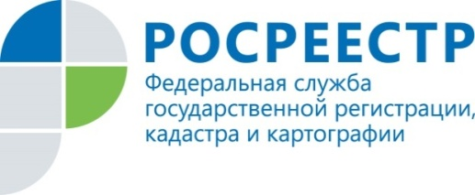

При Управлении Росреестра по Курской области создана апелляционная комиссия

В Курской области начала работу апелляционная комиссия по обжалованию в досудебном порядке решений о приостановлении осуществления государственного кадастрового учета. Создание комиссии обеспечит право граждан на защиту своих интересов, позволит разгрузить судебные органы, а также будет способствовать искоренению коррупционных составляющих.
Находится апелляционная комиссия по адресу: г. Курск, ул. 50 лет Октября, 4/6, телефон для справок 52-94-93.
В отличие от судебной процедуры, апелляционная комиссия берет на себя все необходимые процессуальные действия: запрашивает документы в органах местного самоуправления, органе кадастрового учета, в иных организациях, у кадастрового инженера, а также при необходимости проводит экспертизу документов. Государственной пошлиной обжалование решения в апелляционной комиссии не облагается.
Подать заявление об обжаловании могут заинтересованные лица или их представители, включая кадастровых инженеров, несогласных с решением органа регистрации прав. Заявление необходимо представить в апелляционную комиссию по месту нахождения органа кадастрового учета, принявшего обжалуемое решение в течение тридцати дней с даты его принятия.
Комиссия проверит на соответствие требованиям законодательства документы, подготовленные кадастровым инженером.
В заявлении необходимо указать номер решения о приостановлении осуществления государственного кадастрового учета или решения о приостановлении осуществления государственного кадастрового учета и государственной регистрации прав (в случае осуществления единой процедуры), принятого в отношении документов, необходимых для осуществления государственного кадастрового учета, по основаниям, предусмотренным пунктами 2, 5, 7-10, 19-21, 24-35, 42, 43, 45, 49, 50, 52 части 1 статьи 26 Федерального закона от 13.07.2015 № 218-ФЗ «О государственной регистрации недвижимости».
Повторная подача заявления об обжаловании решения о приостановлении в отношении одного и того же решения не допускается. Обжалование в судебном порядке возможно только после его рассмотрения в апелляционной комиссии.
Кадастровый инженер лишается возможности продолжать свою деятельность, если в течение года он получил не менее 25% решений об отказе в осуществлении кадастрового учета или регистрации прав, либо в том случае, если он за последние три года получил не менее 10 решений об устранении реестровой ошибки.

